Инструкция по сборке и установке теплицы
«Ударница англичанка» труба 40х20
Ширина 2м/2,5 м.

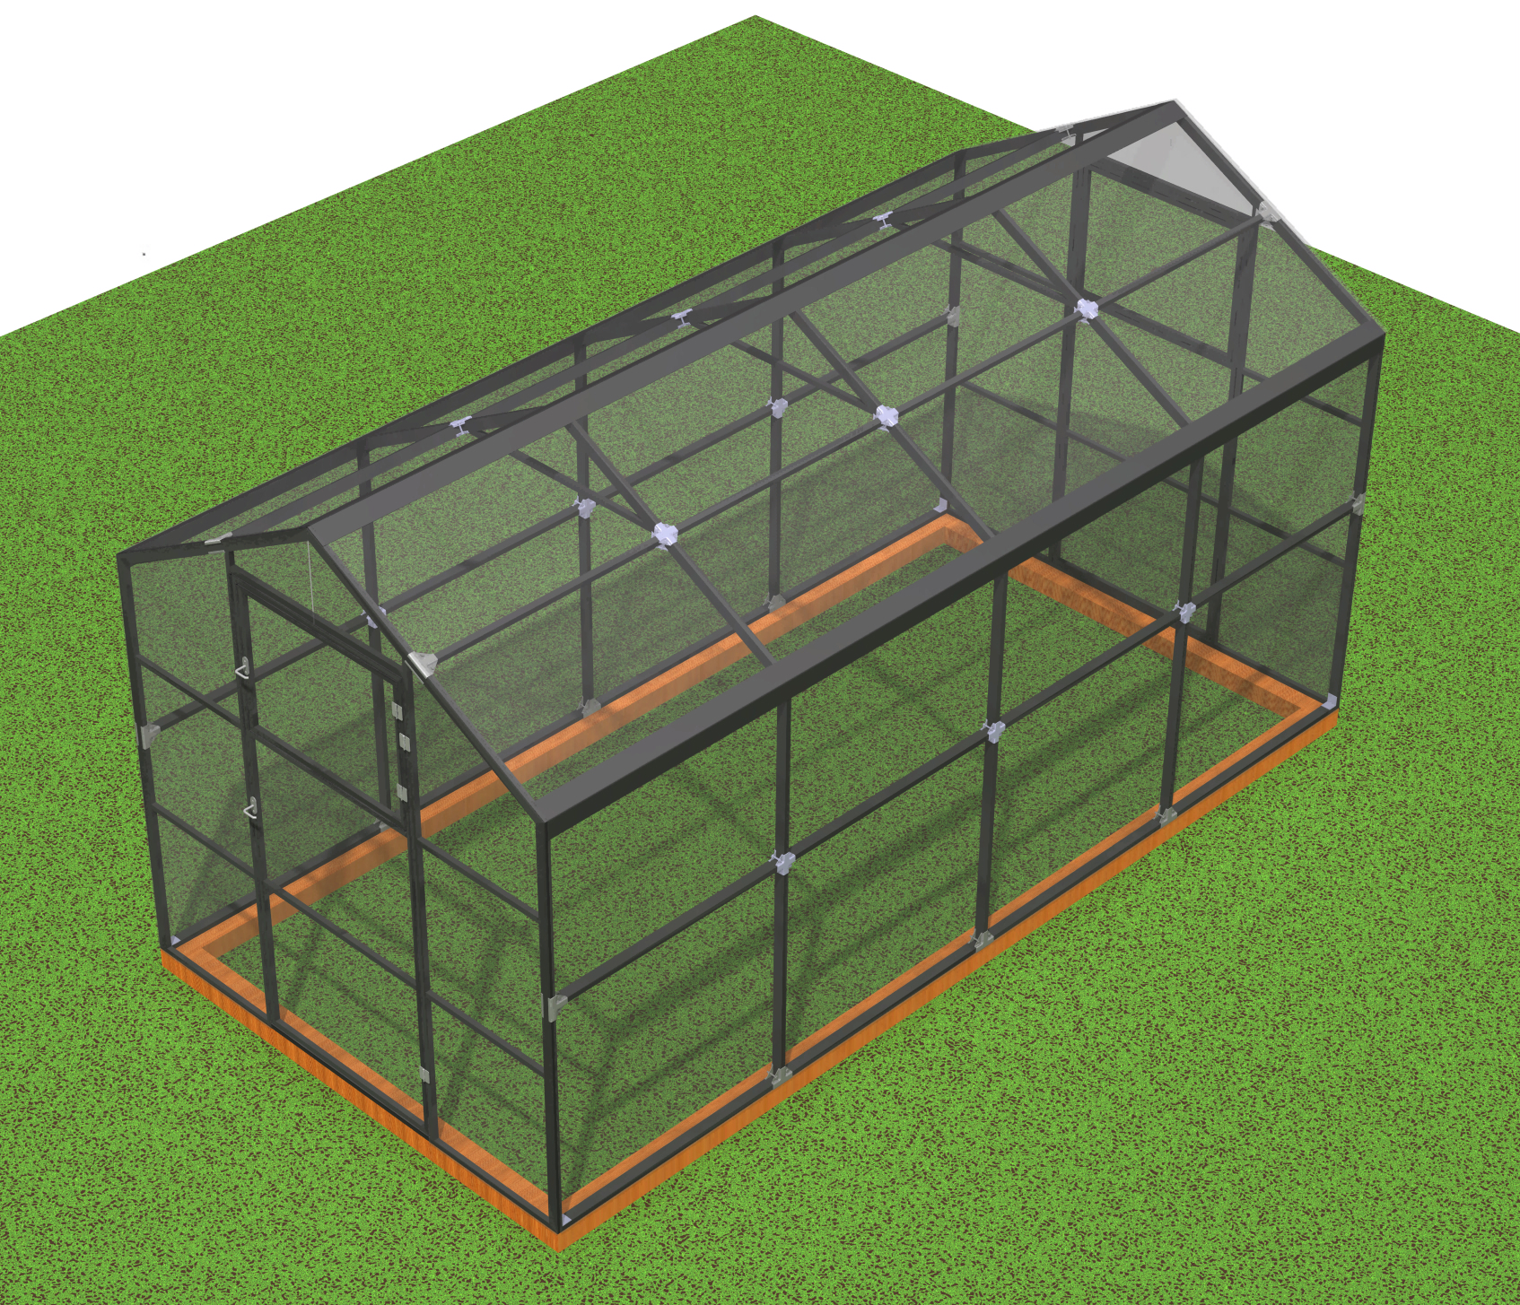

*теплица, изображенная на рисунке, может не совпадать с приобретенной конструкцией

Описание теплицы
Мы предлагаем вам новинку 2019 года –теплица с двухскатной крышей и прямыми стенами «Ударница Англичанка». Эта теплица отличается от арочной тем, что она насчитывает большую площадь внутри конструкции. Достигается это благодаря вертикальному расположению перегородок. В таком случае удается сэкономить до 30% полезной площади. Изготавливается теплица из оцинкованной профильной трубы, торцы данной теплицы являются цельно сваренными, с дверьми и форточками; усиленная рама из оцинкованной и снаружи и внутри профильной трубы 40x20 мм.
Теплица «Ударница англичанка» идеально подходит для того, чтобы выращивать в ней помидоры, огурцы, высокорослые культуры. Вертикальные перегородки позволяют растениям правильно расти. Теплица прекрасно устанавливается на зонах с ограниченной площадью, ее ширина составляет: 2,0 или 2,5 метра, а ВЫСОТА ПРЯМЫХ СТЕН у теплицы шириной 2 м.- 1,61 м., у теплицы шириной 2,5 м. высота прямых стен составляет -1,48 м.
Установка конструкции проводится благодаря современной системе крепежа «Краб-система», что позволяет располагать перемычки между стойками в одной плоскости. Каркас данной теплицы можно смело сравнить с прочной основой цельносварной теплицы. Он способен выдержать значительные снеговые нагрузки, не нуждается в особом уходе в зимнюю пору.
Прочный, надежный каркас из оцинкованной трубы не подвержен коррозии (кроме сварочных швов и соединений).
Данная теплица не нуждается в демонтаже на зимний период. Все теплицы проходят ОТК и подходят для любого региона России. Данная теплица не имеет аналогов на рынках.

Теплица выпускается следующей длинной: 4м, 6м, 8м и 10м.

Характеристики теплицы
«Ударница англичанка» оцинкованная:
Категория: Оцинкованный каркас
Крепление: краб-система (спайдер)
Ширина: 2м; 2,5м
Высота: 2,16 м и 2,21 м
Длина: 4м, 6м, 8м и 10м
Расстояние между арками: 1 метр или 0,65 метра / 2 двери и 2 форточки
Основание: 40x20 мм на краб-системе на 2 болтах.
Стойка: сварная, 100% гарантия надежности.
Доставка: а/м типа «Газель».
Оцинкованная труба: 100% защита от коррозии.
В комплект для сборки входит инструкция.
Возможна установка дополнительной форточки + автомат.

Перечень комплектующих (рис.1):
Позиции | Перечень комплектующих | Количество, где шаг между дугами
 |  | 1 м | 0,65 м
Поз.1 | Торцы с дверью и форточкой | 2комплекта | 2комплекта
Поз.2 | Стойка | 3 шт | 5 шт
Поз.3 | Конек, длиной 2100 мм | 8 шт | 8 шт
Поз.4 | Стяжка, оц. труба 40х20х1000 мм или 40х20х650 мм. | 16 шт | 24 шт
Поз.5 | Лента стяжная, оцинкованная | 5 шт | 7 шт
Поз.6 | Нижнее основание, труба 40х20х2000 мм | 4 шт | 4 шт
Поз.7 | Поликарбонат 2100х6000х4 мм | 3 шт | 3 шт
Поз.8 | Уголок 40х40х1800 мм | 4шт. | 4шт.
Метизы и материалы:
Поз.9 | Крепление-спайдер «Х-образный» (рис.1,9,10) | 24 шт | 40 шт
Поз.10 | Крепление-спайдер «Т-образный» (рис.1,7,8,10) | 28 шт | 36 шт
Поз.11 | Кровельный саморез с резиновой пресс шайбой (рис.2,12); | 300 шт | 330 шт
Поз.12 | Уголок крепежный 40х40х40 мм | 4 шт | 4 шт
Поз.13 | Крючок ветровой (рис.6) | 2 шт | 2 шт
Поз.14 | Болт+гайка (рис.8,9,10) | 76 + 76 шт | 116 + 116 шт
Поз.15 | Завертка к ручке | 4 шт | 4 шт
Поз.16 | Саморезы потайные, оцинкованные Ø3.9х19 | 70 шт | 70 шт
Поз.17 | Ручка (рис.6) | 4 шт | 4 шт
Добор на каждые последующие 2 метра:
Поз.2 | Стойка. | 2 шт | 3 шт
Поз.3 | Конек, длиной 2100 мм. | 4 шт | 4 шт
Поз.4 | Стяжка, оц. труба 40х20х1000 мм или 40х20х650 мм. | 8 шт | 12 шт
Поз.5 | Лента стяжная, оцинкованная | 2 шт | 3 шт
Поз.6 | Нижнее основание, труба 40х20х2000 мм. | 2 шт | 2 шт
Поз.7 | Поликарбонат 2100х6000х4 мм. | 1 шт | 1 шт
Поз.9 | Крепление-спайдер «Х-образный» (рис.1,9,10) | 16 шт | 24 шт
Поз.10 | Крепление-спайдер «Т-образный» (рис.1,7,8,10) | 8 шт | 12 шт
Поз.11 | Кровельный саморез с резиновой пресс шайбой (рис.2,12) | 80 шт | 95 шт
Поз.14 | Болт+гайка (рис.8,9,10) | 40 + 40 шт | 60 + 60 шт
Поз.16 | Саморезы потайные, оцинкованные Ø3.9х19 | 25 шт | 25 шт

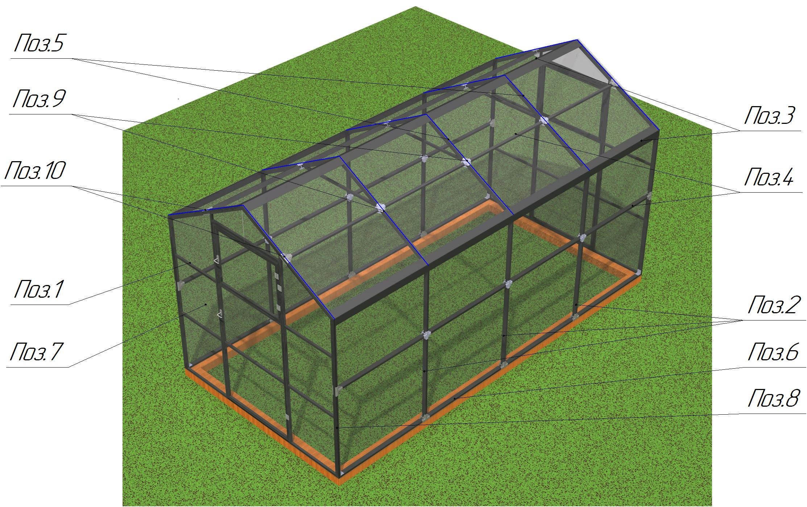
Рис.1. Комплектация

Общие положения
- Основание теплицы крепить по наружному периметру (краю) фундамента.
- В случае использования в качестве фундамента деревянного бруса, необходимо окопать фундамент землей для предотвращения переворачивания или смещения теплицы под действием сильного ветра.
- Монтаж поликарбоната начинать с краев теплицы при помощи шуруповерта.
Порядок сборки
- Выровнять поверхности выбранного для установки участка, так чтобы высота неровностей была не более 50 мм. Установить фундамент для теплицы, например брус 100х80 или шпалы.
- Положить торцы с дверью Поз.1 на ровную поверхность так, чтобы дверь открывалась вверх (рис.2).
- Снять прозрачную защитную пленку с внешней и внутренней стороны листа поликарбоната Поз.7, расположить листы маркировкой «Верхняя сторона» к солнцу и прикрутить его саморезами Поз.11к Поз.1 (для облегчения монтажа можно предварительно просверлить отверстия в металле сверлом 3мм, либо прокрутить торец саморезами без поликарбоната). Строительным ножом отрезать лишнюю часть поликарбоната по внешнему контуру.
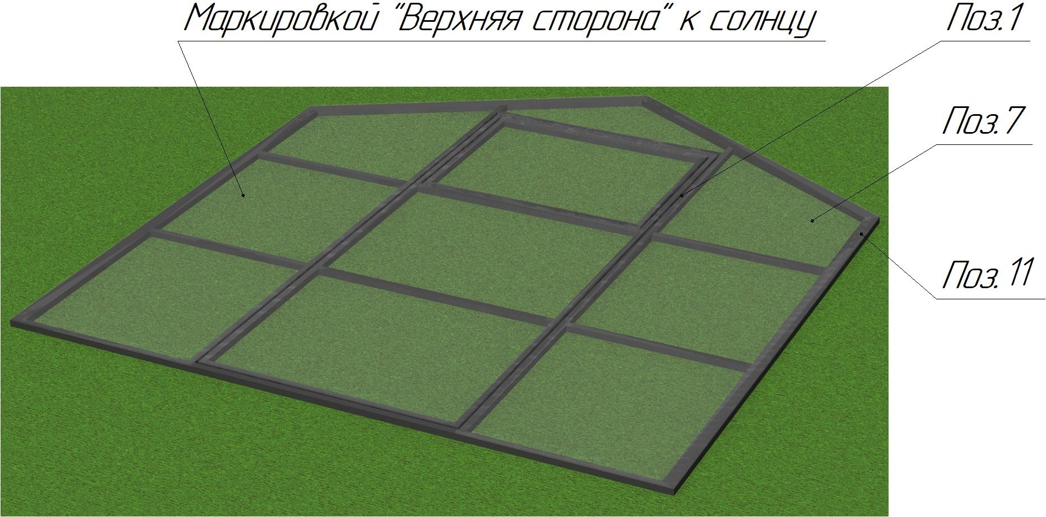
Рис.2. Монтаж поликарбоната
ВНИМАНИЕ! Затяжку саморезов вести, не допуская деформации ребер жесткости поликарбонатной панели. В случае деформации ребер жесткости необходимо ослабить затяжку винта вплоть до восстановления панелью своей формы.
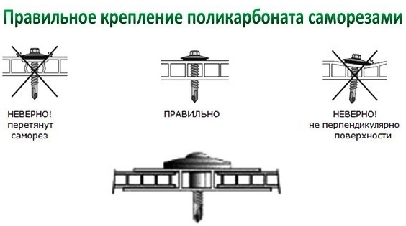
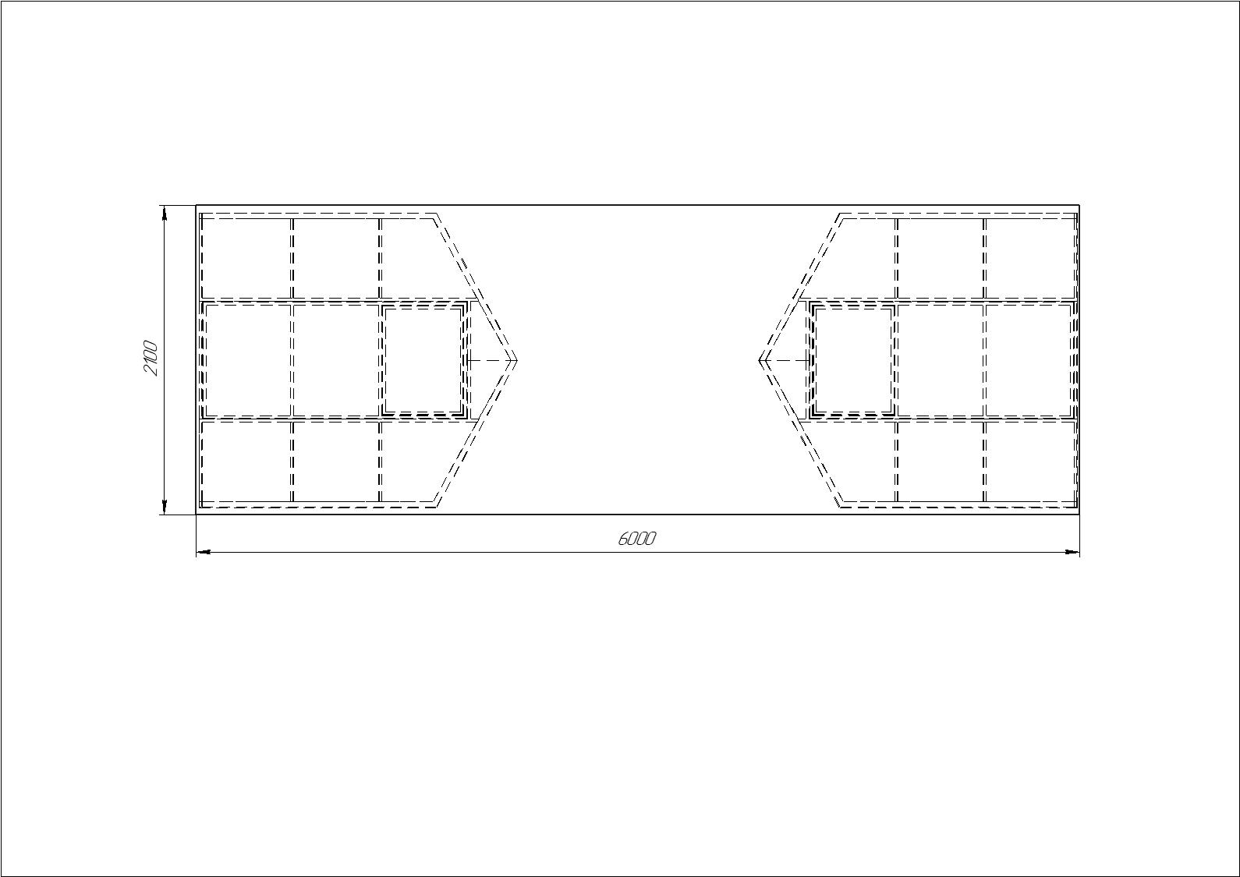
Рис. 3. Схема раскроя поликарбоната для Поз.1 (при ширине теплицы 2 м.)
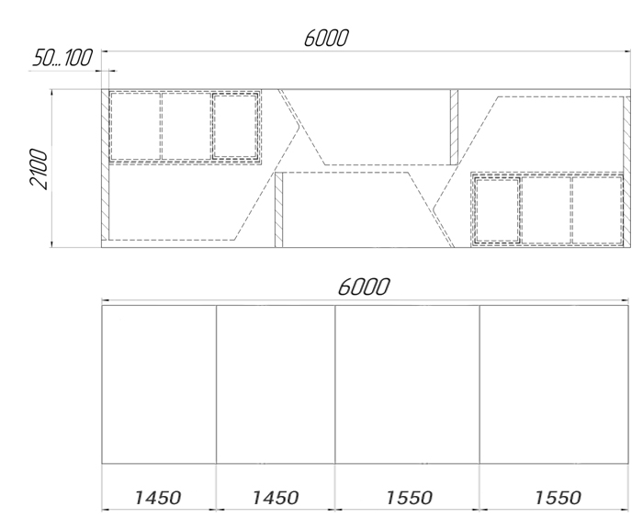
Схема раскроя поликарбоната для Поз.1 (при ширине теплицы 2,5 м.)

Примечание:
при раскрое дверей делать выпуск по 5 см по периметру.

- Прорезать проем двери и форточки (особое внимание уделить петлям) (рис. 4).
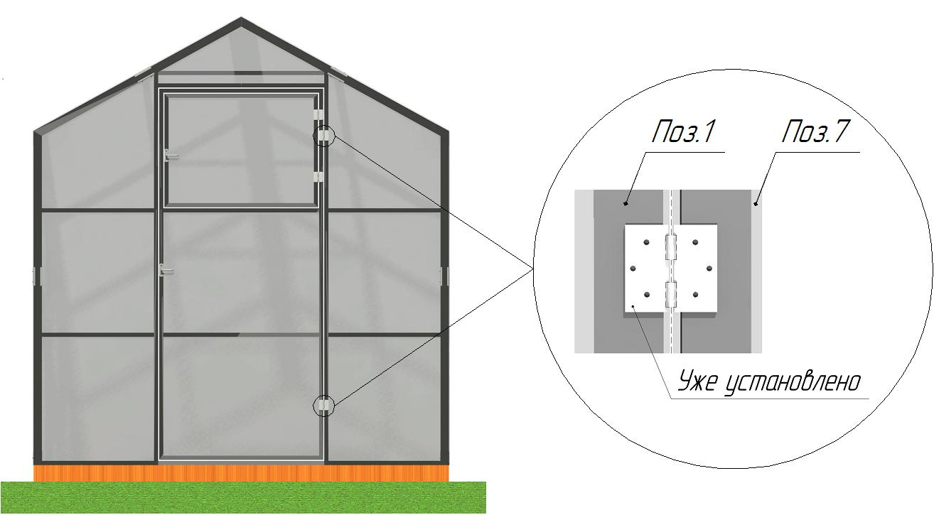
Рис.4 Схема раскроя поликарбоната для дверей и форточек
- Ручки для дверей и форточек установить поверх поликарбоната Поз.7 при помощи саморезов 3.9х19 Поз.16, после чего установить замки (рис.5).
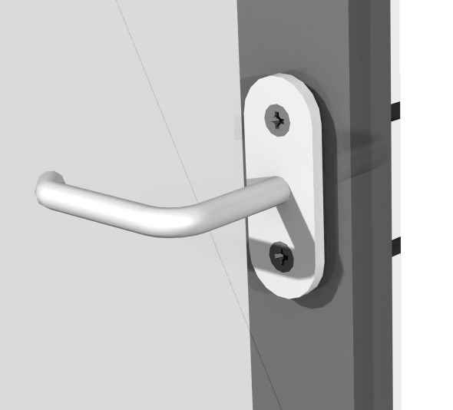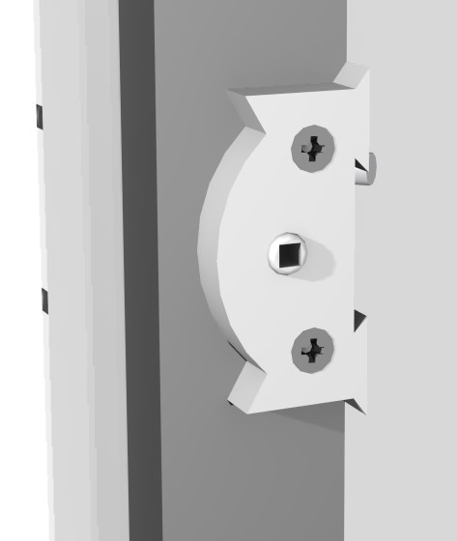
Рис.5 Ручка и замок
- Установить последовательно на каждую форточку и дверь Поз.1 крючки ветровые Поз.13 с помощью саморезов потайных оцинкованных Ø3.9х19 Поз.16 (рис. 6)
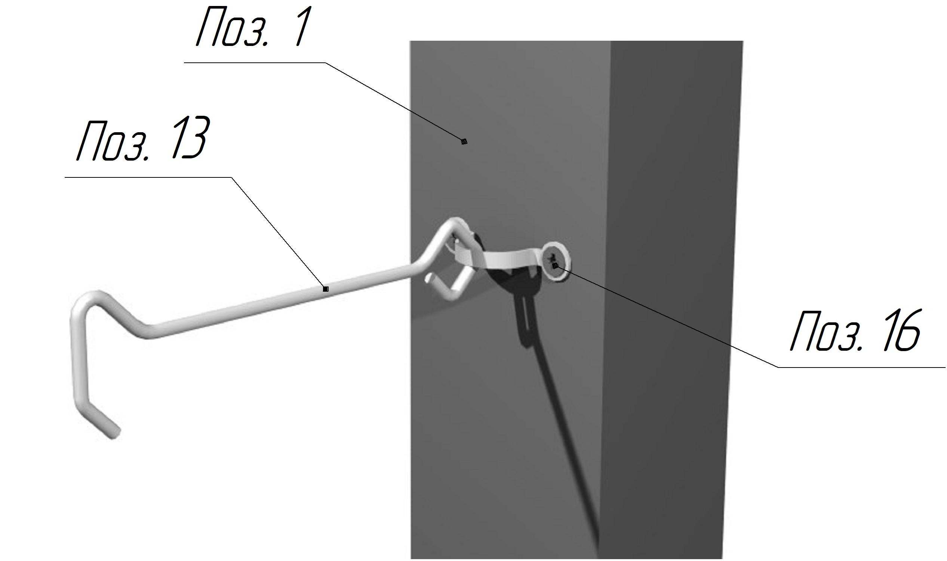
Рис.6 Установка крючка ветрового

- Повесить крепления-спайдер «Х-образные» Поз.9 (рис 8) на трубу 40х20 стоек Поз.2 с помощью болтов и гаек Поз.14. КРЕПЛЕНИЯ НЕ ЗАТЯГИВАТЬ.
- Собрать каркас без торцов с помощью стяжек Поз.4, нижнего основания Поз.6 и стоек Поз.2 (рис 8) КРЕПЛЕНИЯ ЗАТЯНУТЬ.
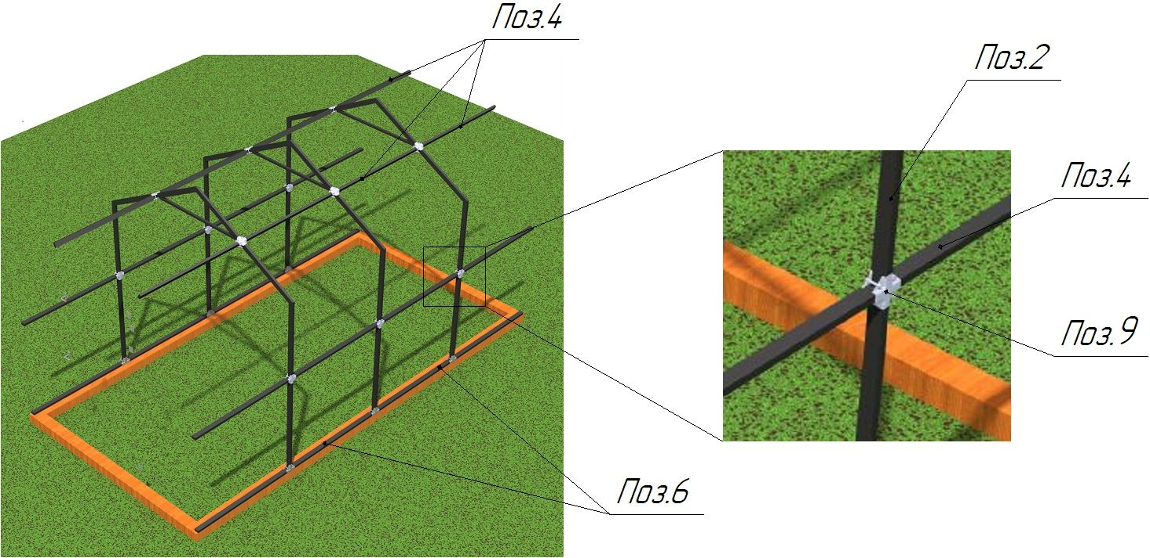
Рис.8 Сборка внутреннего каркаса

- Закрепить на торец с дверью Поз.1 крепление-спайдер «Т-образный» Поз.10 с помощью болтов и гаек Поз.14. НЕ ЗАТЯГИВАТЬ (рис.9).
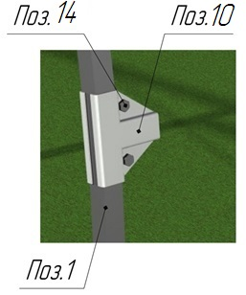
Рис.9 Монтаж крепления-спайдер «Т-образного»
- Соединить обе полученные конструкции стяжкой Поз.4 путем вставки поочередно обоих ее торцов в крепление-спайдер «Х-образный» Поз.9 и крепление-спайдер «Т-образный» Поз.10 с последующей затяжкой (рис.10).
- Соединить снизу торцы с основанием с помощью крепежного уголка 40х40х40 Поз.12 и саморезов Поз. 16 (рис.10).
- Выставить теплицу таким образом, чтобы металлический каркас торцов был заподлицо с фундаментом (брусом), а поликарбонат перекрывал часть фундамента. (рис.10).
- Закрепить теплицу на основании (например брусе) саморезами или гвоздями (в комплект поставки не входят).
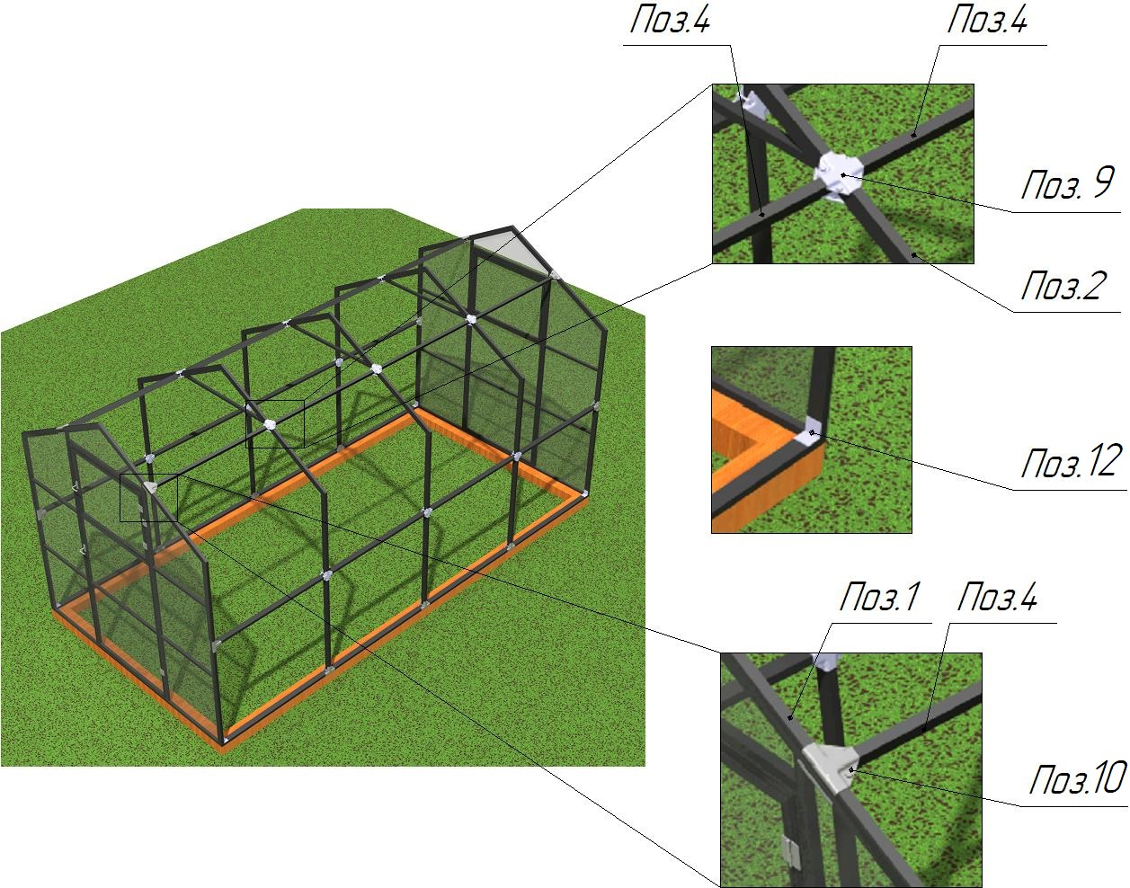
Рис.10 Сборка кракаса
- Установить на металлоконструкцию «конек» Поз.3. при помощи саморезов потай Ø3.9х19 Поз. 16
- Установить и зафиксировать на конструкцию поликарбонат Поз.7 с помощью саморезов с пресс шайбами Поз.11 и оцинкованной стяжной ленты Поз.5 (рис.11).
ВАЖНО!!! Одновременно поверх поликарбоната устанавливается конек поз. 3 с помощью саморезов с пресс шайбами Поз.11 и оцинкованной стяжной ленты Поз. 5
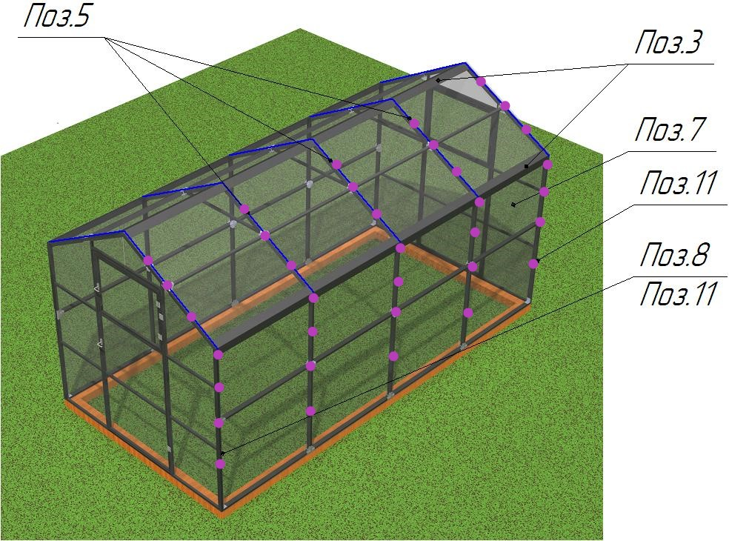
Рис.11 Монтаж поликарбоната
Монтаж:
При помощи рулетки производим замер внешней образующей стойки, включая оба основания. Полученный размер отрезаем на ровной поверхности по линейке от листа сотового поликарбоната с небольшим запасом – около 10 см.
- На стойки и торец уложить лист поликарбоната лицевой стороной вверх, предварительно сняв с него прозрачную защитную пленку с внутренней и внешней стороны листа. Поликарбонат ложится таким образом, чтобы край листа выступал над верхней частью торца на 40-50 мм. Располагайте листы маркировкой «Верхняя сторона» к солнцу. Уложенный материал закрепить кровельными саморезами через оцинкованную стяжную ленту на крыше стойки (на каждую стойку).
- После того как обшили поликарбонатом и крышу и стены теплицы, поверх поликарбоната устанавливается уголок 40х40х1800 мм. в вертикальном положении на 4 угла теплицы Поз.8 с помощью саморезов с пресс шайбами Поз.11
Требования к условиям эксплуатации.
Теплица с поликарбонатом рассчитана на значительную снеговую нагрузку и ветер скоростью не более 15 м/с. Теплица должна устанавливаться
на утрамбованную ровную поверхность или на предварительно
подготовленный фундамент. Установка на мёрзлый грунт запрещается.
Диапазон температур эксплуатации от – 60 до + 80 С. На зимний период покрытие снимать не нужно. Для очистки поликарбоната в летнее
время нужно использовать мягкую ткань, смоченную чистой водой.
Применение абразивных и химических средств для очистки каркаса и покрытия не допускается.
Гарантийные обязательства.
- Предприятие-изготовитель несёт ответственность за полноту комплектации каркаса теплицы.
- Предприятие-изготовитель несёт ответственность за собираемость теплицы в соответствии с инструкцией.
- Предприятие-изготовитель несёт ответственность за прочность теплицы при указанных величинах внешних атмосферных воздействий.
Срок предъявления претензий – 12 месяцев со дня покупки.

Условия гарантийных обязательств.

Гарантийные обязательства исполняются при соблюдении покупателем правил сборки и установки теплицы на грунте, изложенных в инструкции, соблюдении правил эксплуатации. Гарантийные обязательства не распространяются на случаи: наводнения, ураганы, град и другие стихийные бедствия.

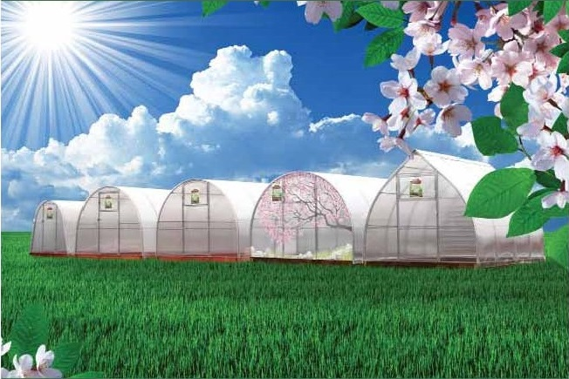

Лучшие решения инженерной
мысли в Вашем распоряжении

 | QR-код  (используйте камеру смартфона)

Сайт: www.aktivagro.ru
E-mail: aktivagro.rf@mail.ru
Телефон: +7 (4742) 717-017

